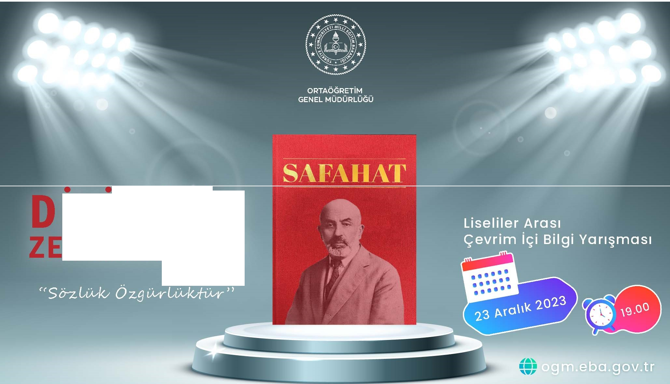

•
•
i L i M i Z i N
• • •
N G I N L I K LE R I

Projesi

T.C.
-
ÇANKAYA KAYMAKAMLlGl

llçe Milli Eğitim Müdürlü ğü - -·
•

Sayı : E-94423427-604.01.01-92282615
Konu : "SAFAHAT" Konu lu Liseliler Arası
•

Çevrim lçi Bilgi Yarışması

.. .. .. .... ..

18.12.2023

...............................................................MUDURLUGını-E

•

ligi :T.C. Ankara Valiliği Milli Eğitim Müdürlüğü nü.n 15/12/2023 tarih ve 92155606 sayılı yazısı.

Okullarda yapılacak söz varlığını zengin leştirme çalışmaları ile öğrenciler in dilimizin
zenginliklerini tanımasını, kültür taşıyıcısı olan sözcüklerimizle buluşmasını, bun...a bağlı olarak da dili iyi kullanmasını ve düşü.nce dünyasını geliştirmesini amaçlayan, "Sözlü.k Ozgü rlü.ktü r" sloganıyla
Bakanlığımıza bağlı resmı/ özel eğitim kurumlarında uygulanan "Dilimizin Zenginlikleri Projesi" kapsamında "Oıtaöğretim Kademesi Eylem Planı"nda yer alan ve Merkez Yürütme Kurulu.nca koordine
•
ed ilen "SAFAHAT Konulu Çevrim içi Bilgi Yarışması"nın düzenleneceği ilgi yazı ile

Mü dürlüğümüze bildirilmiştir.
Bilgilerinizi ve gereğini rica eder im.

.. .

Faru.k OZDEMlR
Müdür a.
Şube Müdürü

Ek:
•

ligi Yazı
Yarışma Şaıtnamesi ve Afişi

Bu bel ge güvenl i elektron i k i mza i l e i mzal anmıştır.
Adres : Harbi ye Mah .Nakış Sok .No :41 Dikmen/ANKARA Bel ge Doğrul ama Adresi : hHps://www .turkiye.gov .tr/meb-ebys
Bi lgi için :
Telefon No : O (312) 4 18 68 75 Unvan : Memu r

E-Posıa: cankaya06_bed enegit imi@meb.gov .lr Kep Adresi : meb@hsO l .kep .tr
İnternet Adresi : Faks:31 24 192784

Bu evrak güvenli elekıron ik im za ile imzalanm ışıır. hııps://evraksorgu.m eb.gov.ır adresinden 67Sf -37f 7-3782-9cff -1290 kod u ile ıeyiı edilebilir.

T.C.
MİLLÎ EĞİTİM BAKANLIĞI ORTAÖĞRETİM GENEL MÜDÜRLÜĞÜ

“SAFAHAT” KONULU
LİSELİLER ARASI ÇEVRİM İÇİ BİLGİ YARIŞMASI
ŞARTNAMESİ

Aralık -2023

BİRİNCİ BÖLÜM

Amaç, Kapsam, Dayanak ve Tanımlar

Amaç

MADDE 1- Bu şartnamenin amacı; okullarda yapılacak söz varlığını zenginleştirme çalışmaları ile öğrencilerin dilimizin zenginliklerini tanımasını, kültür taşıyıcısı olan sözcüklerimizle buluşmasını, buna bağlı olarak da dili iyi kullanmasını ve düşünce dünyasını geliştirmesini amaçlayan, "Sözlük Özgürlüktür" sloganıyla Bakanlığımıza bağlı resmî/ özel eğitim kurumlarında uygulanan "Dilimizin Zenginlikleri Projesi" ortaöğretim kademesi eylem planında yer alan yer alan ve Merkez Yürütme Kurulunca koordine edilen "Safahat Konulu Çevrim İçi Bilgi Yarışması"nın usul ve esaslarını belirlemektir.

Kapsam
MADDE 2- Bu şartname; Millî Eğitim Bakanlığına bağlı resmî/ özel ortaöğretim kurumlarında öğrenim gören öğrencilerin “Safahat" Konulu Liseliler Arası Çevrim İçi Bilgi Yarışmasına katılımına ilişkin usul ve esasları kapsar.

Dayanak
MADDE 3- Bu şartname; 08/06/2017 tarihli ve 30090 sayılı Resmî Gazetede yayınlanan Millî Eğitim Bakanlığı Eğitim Kurumları Sosyal Etkinlikler Yönetmeliği ile Millî Eğitim Bakanlığı Sosyal Etkinlik İzinleri Yönergesi ’ne dayanılarak hazırlanmıştır.

Tanımlar
MADDE 4- Bu şartnamede geçen;

- Bakanlık (MEB): Millî Eğitim Bakanlığını

- Genel Müdürlük (OGM): Ortaöğretim Genel Müdürlüğünü,

- Okul: Millî Eğitim Bakanlığına bağlı resmî ve özel ortaöğretim kurumlarını,

- Yarışma: Safahat Konulu Liseliler Arası Çevrim İçi Bilgi Yarışmasını,

- Öğrenci: Millî Eğitim Bakanlığına bağlı resmî ve özel ortaöğretim kurumlarında öğrenim gören öğrencileri,
- Merkez Yürütme Komisyonu: Ortaöğretim Genel Müdürlüğü Öğrenci İşleri ve Sosyal Etkinlikler Daire Başkanlığı Sosyal ve Kültürel Etkinlikler, Sosyal Etkinlik İzin İşlemleri Birimi bünyesinde oluşturulan komisyonu ifade eder.

İKİNCİ BÖLÜM

Genel Hükümler

Uygulama Esasları
MADDE 5 (1) Safahat Konulu Liseliler Arası Çevrim İçi Bilgi Yarışması’na ilişkin uygulama esasları aşağıda belirtilmiştir.
- Yarışma, tek kategoride ve Türkiye dereceleri şeklinde düzenlenecektir. Merkez Yürütme Komisyonu gerek gördüğü takdirde Ortaöğretim Genel Müdürlüğünün onayıyla yarışma usul ve esaslarında değişikliğe gidebilir.
- Yarışma soruları, Genel Müdürlük Uygulama Talimatı esas alınarak hazırlanır.

- Genel Müdürlük (OGM), yarışma ile ilgili her türlü duyuruya ilişkin esasları belirler.

- Yarışmada dereceye girenlerin tescil işlemi Merkez Yürütme Komisyonuna aittir.

- Yarışma, Ortaöğretim Genel Müdürlüğü Öğrenci İşleri ve Sosyal Etkinlikler Daire Başkanlığı Sosyal ve Kültürel Etkinlikler, Sosyal Etkinlik İzin İşlemleri Birimi tarafından yapılacaktır.

Merkez Yürütme Komisyonu MADDE 6
- Merkez Yürütme Komisyonu, Ortaöğretim Genel Müdürlüğü Öğrenci İşleri ve Sosyal Etkinlikler Daire Başkanlığı Sosyal ve Kültürel Etkinlikler, Sosyal Etkinlik İzin İşlemleri Birimi tarafından Genel Müdürlüğün onayı ile Aralık ayında oluşturulur ve görev süresi yarışma takvimi ile sınırlıdır.
- Merkez Yürütme Komisyonu, Ortaöğretim Genel Müdürlüğü Öğrenci İşleri ve Sosyal Etkinlikler Daire Başkanı başkanlığında, aynı dairede görevli bir Şube Müdürü ve üç öğretmen olmak üzere 5 (beş) üyeden oluşur.
- Merkez Yürütme Komisyonu, Daire Başkanın çağrısı üzerine toplanır ve gerekli kararları alır.
- Komisyon;

  - Yarışma usul ve esaslarını belirleyerek faaliyet takvimini oluşturur,

  - Yarışma ile ilgili dokümanları hazırlar/ hazırlatır,

  - Genel Müdürlüğün (OGM) internet sayfasında ve sosyal medya hesaplarında gerekli duyuruların yapılmasını organize eder,
  - Ödüllerin, dereceye giren öğrencilere ulaştırılmasını koordine eder,

  - Yarışma sonuçlarını değerlendirir.

İl/İlçe Millî Eğitim ve Okul Müdürlükleri
- Yarışma ile ilgili duyuruların öğrencilere ulaştırılmasını sağlar,
- İl/İlçe Millî Eğitim ve Okul Müdürlüklerine genel ağ sayfalarında ve sosyal medya hesaplarında yarışmanın duyurusunu yayınlar,
- Yarışma ile ilgili öğrencilerden gelen soruları yanıtlar.

Katılım Koşulları MADDE 7
- Bakanlığımıza bağlı resmî veya özel ortaöğretim kurumlarında öğrenim görmekte olan öğrenciler yarışmaya katılabilir.
- Başvurular http://ogm.eba.gov.tr adresinden yapılacak olup, yarışmaya katılım için başvuru şarttır. Başvurular, yarışma saatine kadar devam edecektir.
- Yarışma günü yarışma saatinden 15 dakika önce T.C. Kimlik numaranızla http://ogm.eba.gov.tr adresinden giriş yaparak bekleme odasında yarışmanın başlamasını bekleyebilirsiniz.
- Yarışma başladıktan sonra giriş yapılamaz.
- Merkez Yürütme Komisyonu Başkanı ve üyelerinin birinci derece yakınları yarışmaya katılamaz.

Yarışmanın Uygulanışı MADDE 8
- Yarışma, 20 sorudan oluşacaktır ve her bir soru için yanıtlama süresi 15 saniyedir.

- Yarışma soruları 23 Aralık 2023 tarihinde saat 19.00’da http://ogm.eba.gov.tr adresinde yayınlanacaktır ve öğrenciler telefon, tablet ya da bilgisayarından giriş yaparak soruları cevaplayacaktır.

Değerlendirme MADDE 9
  - Değerlendirme sürecini Merkez Yürütme Komisyonu yürütecektir.

  - Yarışma için hazırlanan sistemden alınan istatistikler Merkez Yürütme Komisyonu tarafından incelenerek dereceye girenler tespit edilecek ve sonuçlar tutanak altına alınacaktır.
  - Öğrencilerin eşit sayıda doğru cevaba ulaşması durumunda, daha kısa sürede yarışmayı tamamlayan öğrenci sıralamada önde yer alacaktır.
  - İnceleme sonucu ortaöğretim kurumlarında öğrenimine devam etmediği tespit edilenler değerlendirmeye alınmayacak, ödül kazanmaları durumunda ödülleri bir sonraki katılımcıya aktarılacaktır.
Sonuçların Öğrenilmesi
MADDE 10 (1) Katılımcılar yarışma sonuçlarını 23 Aralık 2023 Cumartesi günü saat 21 00’de
http://ogm.eba.gov.tr adresinden öğrenebilecektir.

Değerlendirme sürecini Merkez Yürütme Komisyonu yürütecektir.

Ödüller MADDE 11
(1)

    - İlk 3’e giren öğrencilere MEB Hediye Seti verilecektir.

    - Ödüller, Ortaöğretim Genel Müdürlüğü tarafından dereceye giren öğrencilerin okullarına gönderilecek ve Okul Müdürlüklerince öğrencilere tutanakla teslim edilecektir.

“SAFAHAT” KONULU
LİSELİLER ARASI ÇEVRİM İÇİ BİLGİ YARIŞMASI FAALİYET TAKVİMİ
Faaliyet | Tarihler
Yarışma Duyurusunun Yapılması | 11.12.2023
Yarışmanın Yapılması | 23.12.2023
Sonuçların İlanı | 23.12.2023
Ödüllerin Verilmesi | 05.02.2024

MİLİ EĞİTİM BAKANLIĞIMIZIN YÜRÜTTÜĞÜ "DİLİMİZİN ZENGİNLİKLERİ “PROJESİ KAPSAMINDA OKULUMUZ EDEBİYAT ZÜMRESİ TARAFINDAN SAFAHAT OKUMALARI İLE İLGİLİ ETKİNLİK YAPILMIŞ OLUP PANO HAZIRLANMIŞTIR.

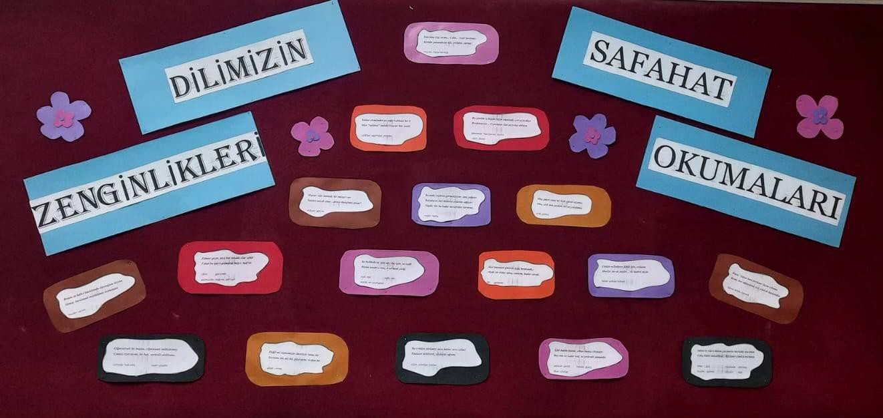

MİLİ EĞİTİM BAKANLIĞIMIZIN YÜRÜTTÜĞÜ "DİLİMİZİN ZENGİNLİKLERİ “PROJESİ KAPSAMINDA OKULUMUZ EDEBİYAT ZÜMRESİ TARAFINDAN KUTAGDU BİLİG OKUMALARI İLE İLGİLİ ETKİNLİK YAPILMIŞ OLUP PANO HAZIRLANMIŞTIR.

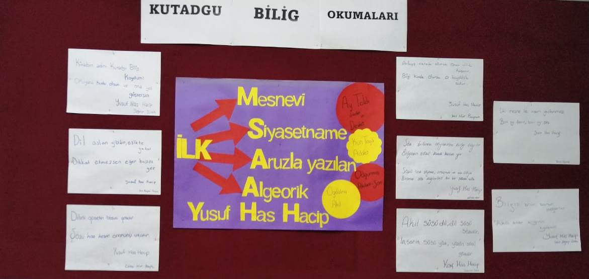

KUTAGDU BİLİG OKUMALARI HAZIRLIK ÇALIŞMALARI

